Утверждаю
Директор МБОУ
Новоивановской СОШ
Зерноградского района
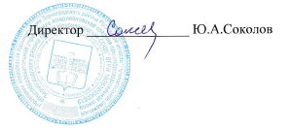

График работы кабинета №28 Химия и биология на 2025-2026 учеб.год
Дополнительное образование
Кружок «Юный исследователь »

№ урока | понедельник | вторник | среда | четверг | пятница | классы
8 |  |  | Юный исследователь |  |  | 5-7

